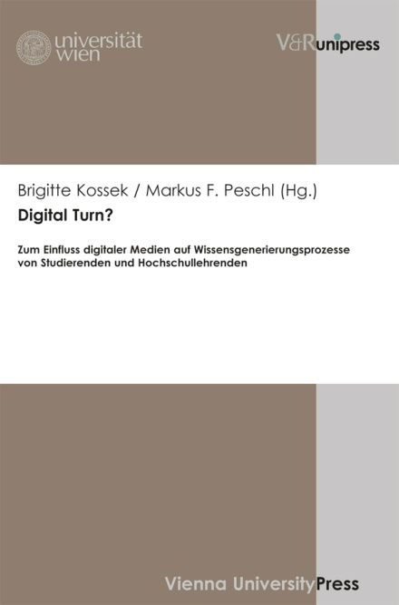 Kossek, Brigitte / Markus F. Peschl (Hg.): Digital Turn? Zum Einfluss digitaler Medien auf Wissensgenerierungsprozesse von Studierenden und Hochschullehrenden. Göttingen: V&R unipress. Vienna University Press 2012. 205 Seiten, gebunden, € 37,90 D / € 39,00 A / SFr 47,90. ISBN 978-3-8471-0038-6

Wie beeinflussen digitale Medien Erkenntnisprozesse? Lässt sich angesichts der Integration von digitalen Medien in den Hochschulalltag von einem digital turn sprechen? Wie können sie genutzt werden, um Lehr- bzw. Lernumgebungen zu schaffen, die kritisch, kreativ und innovativ Wissensgenerierungsprozesse sowie neue Denk- und Handlungsspielräume er-möglichen und unterstützen? Aus unterschiedlichen Perspektiven werden in diesem Band auch die Potenziale und Grenzen von Social Media untersucht. Diese werden dabei im Zusammenhang mit der neoliberalen Logik und kommerziellen Dominanz von Unternehmen wie z. B. Google, Microsoft oder Facebook betrachtet. Ebenfalls analysiert werden in diesem Kontext die Protestbewegung der Studierenden an der Universität Wien 2009 und die Interventionen des digital vernetzten Kollektivs Anonymous. Die Untersuchungen verweisen auf die Entwicklung neuer Repräsentations- und Identifikationspraktiken, um Freiheit, Gerechtigkeit und Demokratie einzufordern.

Inhaltsverzeichnis

